КОМП’ЮТЕРНИЙ ПРАКТИКТИКУМ № 1

HTML5

ХІД РОБОТИ

**Завдання 1**

За допомогою довільно обраного інструменту розробити ​схематичний макет (​mockup​) веб-додатку об’ємом не менше 3-х веб-сторінок.

index.html

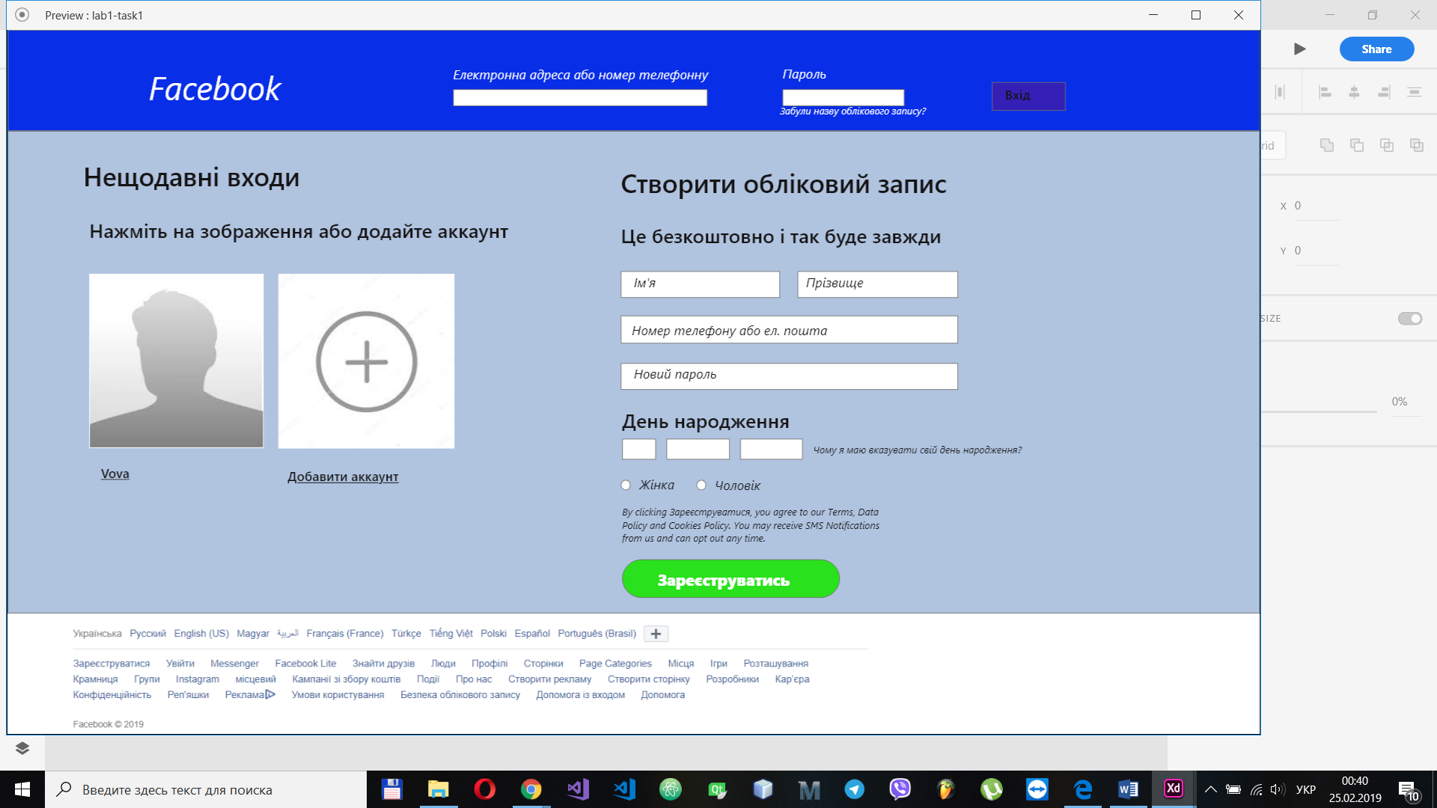

about.html

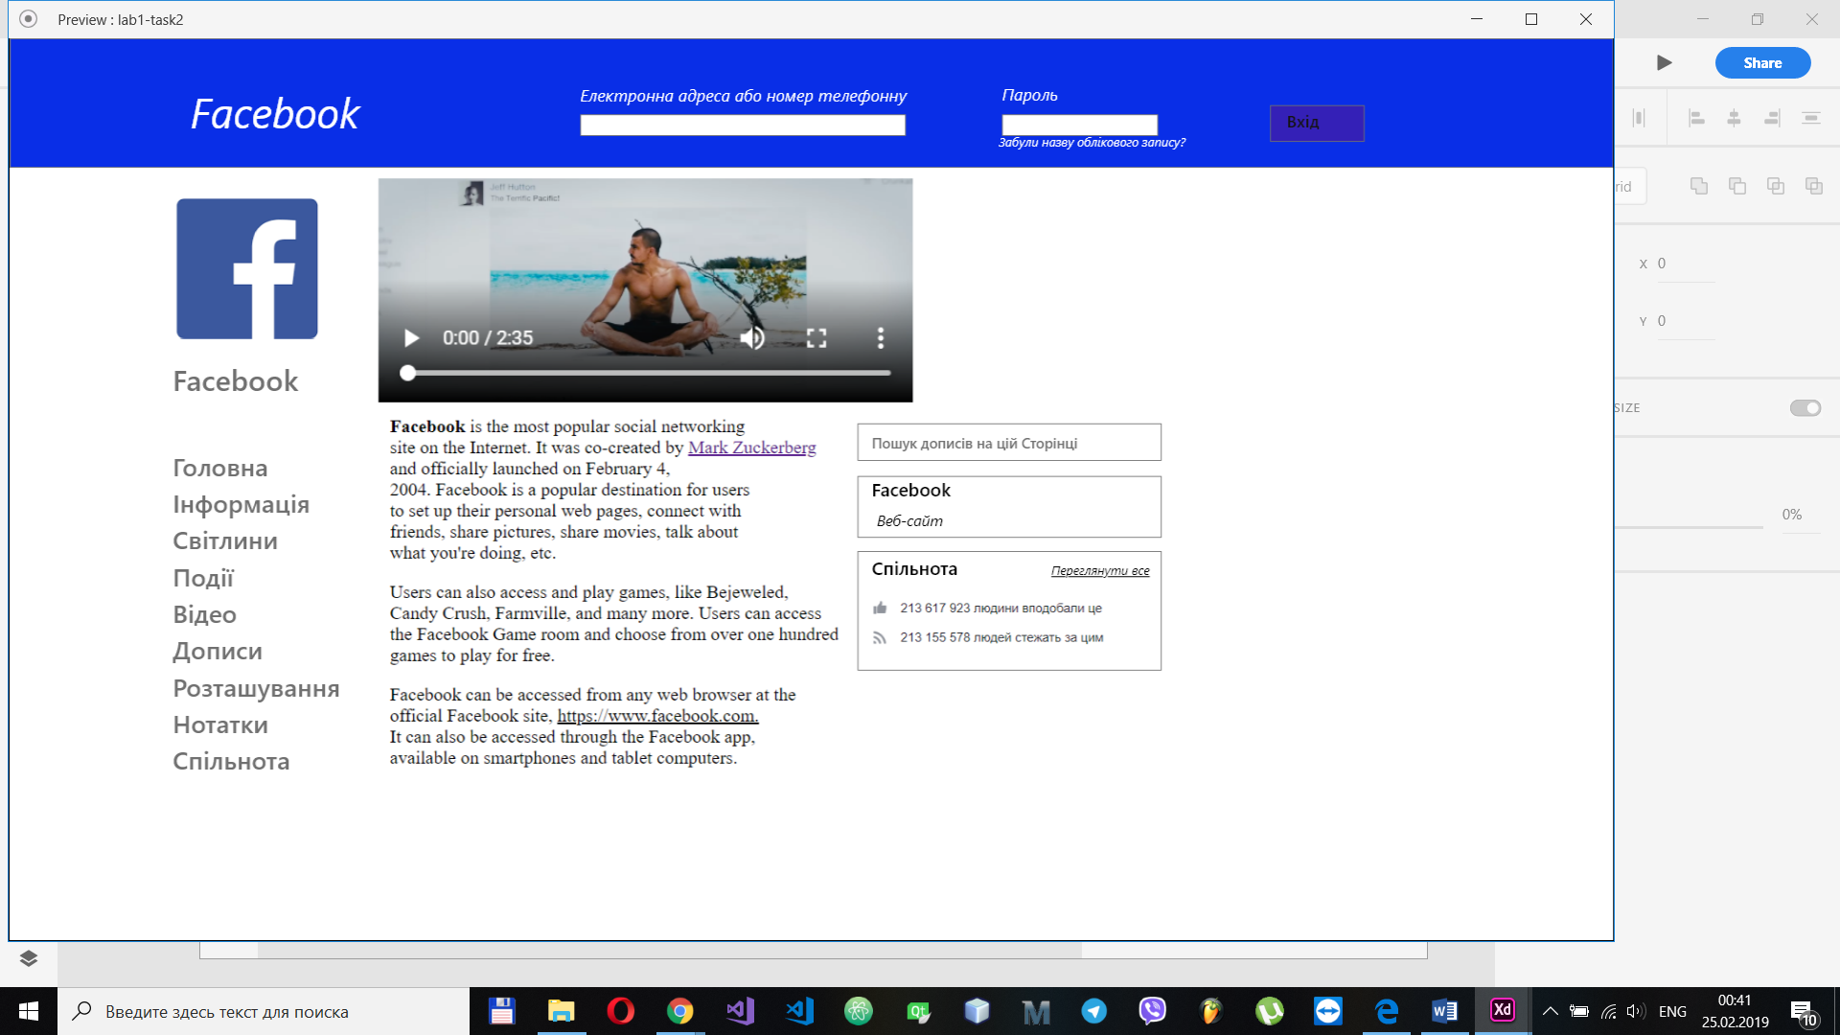

login.html

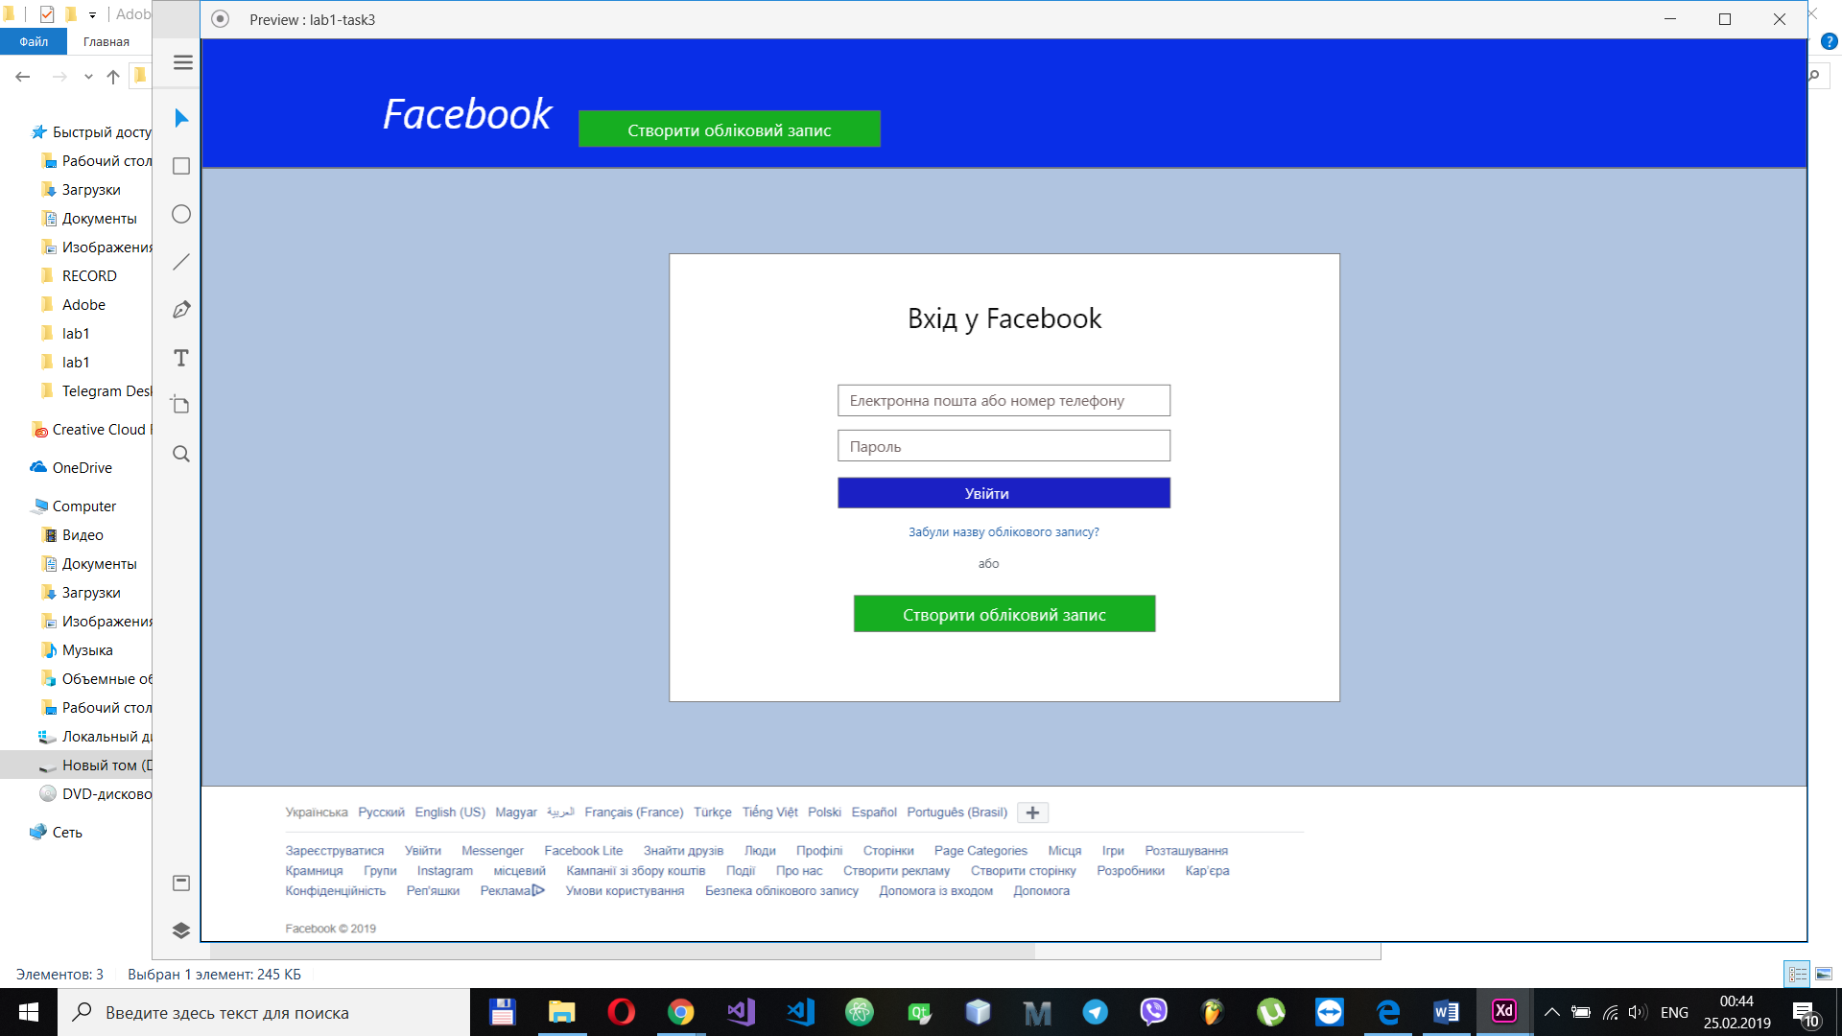

**Завдання 2**

Згідно розробленого макету створити HTML5 веб-сторінки. В рамках виконання завдання застосувати теги всіх розглянутих під час лекції №1 категорій, а також додати мультимедійні матеріали - аудіо, відео чи flash (з завдання на самостійне опрацювання).

Розміщення блоків та HTML елементів на сторінці виконувати за допомогою таблиць. Версткa обов’язково повинна містити таблицю з “неправильною” сіткою комірок.

ВИСНОВОК

У рамках роботи над комп’ютерним практикумом я розробив HTML5 сторінку майбутнього веб-додатку з застосуванням табличної верстки на базі наперед розробленого макету(без використання стилів). Я ознайомився та застосував основні теги, а також навчився додавати мультимедійні матеріали. Всі блоки та HTML елементи на сторінці виконав за допомогою таблиць, включаючи таблиці з “неправильною” сіткою комірок.